МІНІСТЕРСТВО ОСВІТИ І НАУКИ УКРАЇНИ
НАЦІОНАЛЬНИЙ УНІВЕРСИТЕТ “ЛЬВІВСЬКА ПОЛІТЕХНІКА”

Кафедра фізики

Лабораторна робота №17
Вивчення вимушених електричних коливань у коливальному контурі
З дисципліни “Фізика ”

Виконала:
Студент групи КН-115
Лозовий Олег
Прийняв:
Коломієць О.В.

08.10.2021

Мета: дослідити вимушені коливання в коливальному контурі; за резонансною кривою обчислити величину активного опору R, добротність коливального контуру Q, його індуктивність L і ємність C
Теоретичні відомості:
Вільні коливання, що виникають у коливальному контурі завжди є згасаючими. Це зумовлено тим, що енергія, яка надається коливальному контуру в початковий момент часу, необоротно витрачається на нагрівання і розсіюється в просторі внаслідок випромінювання електромагнітних хвиль. Для того, щоб коливання були незгасаючими, необхідно компенсувати втрати енергії в контурі. З цією метою коливальний контур необхідно під’єднати до зовнішнього джерела струму, ЕРС якого періодично змінюється:
$$ε=ε_{0}∗sinω\left(t\right)$$
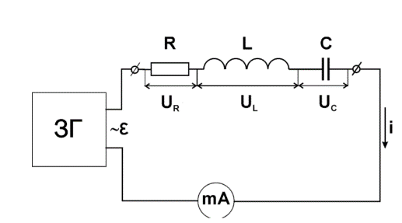
Коливання, які відбуваються у такому коливальному контурі, називаються вимушеними. Коливальний контур , що складається з послідовно з’єднаних котушки індуктивності L, конденсатора відповідної ємності C й активного опору R, під’єднаних до джерела змінної ЕРС, називають послідовним коливальним контуром .

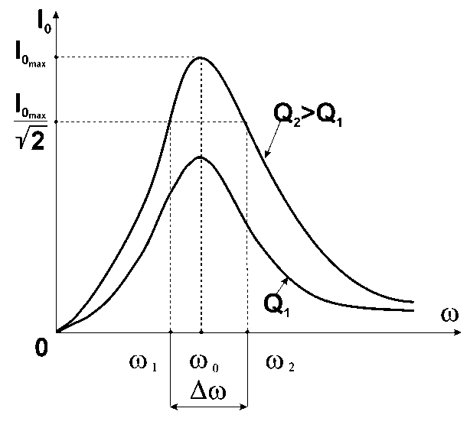
Величину Q називають добротністю контуру.Якщо параметри кола вибрані так, що Q > 1 , то при резонансі напруг UL і UC більші за вхідну напругу в Q разів. На рисунку 6.6 показано резонансні криві струму для послідовного контуру при однакових ε L і C для двох значень добротності Q1 і Q2 >Q1. З рисунку видно, що інтенсивні коливання струму в контурі виникають лише тоді, коли частота ЕРС живлення близька до частоти власних коливань контуру.

Розрахункові формули:
$Δω=ω_{2}−ω_{1}$ $Q=\frac{ω_{0}}{Δω}$
$R=\frac{\sqrt{2}U}{I_{\text{max}}}$ $L=\frac{\text{QR}}{ω_{0}}$ $C=\frac{1}{ω_{0}\text{QR}}$

Таблиця 1

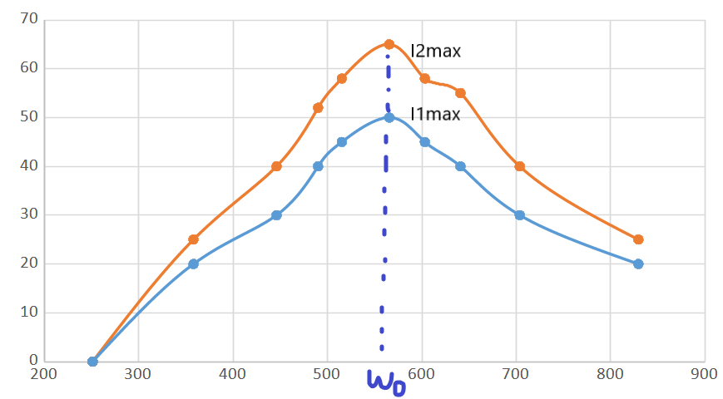
f, Гц | 40 | 57 | 71 | 78 | 82 | 90 | 96 | 102 | 112 | 132
$$ω=2πf$$ | 251,3 | 358,1 | 446,1 | 490,1 | 515,2 | 565,5 | 603,2 | 640,9 | 703,7 | 829,4
I₁, мА | 0 | 20 | 30 | 40 | 45 | 50 | 45 | 40 | 30 | 20
I₂, мА | 0 | 25 | 40 | 52 | 58 | 65 | 58 | 55 | 40 | 25
l1,l2,м
i2max

W,Гц
Таблиця 2
U,  B | I _{max},  мА | R,  Ом | $$ω_{0}$$ | $$ω_{1}$$ | $$ω_{2}$$ | $$Δω$$ | Q | L,  Гн | C,  Ф
40 | 50 | 1,13*10³ | 565,5 | 480 | 670 | 190 | 2,98 | 5,95 | 5,25*10⁻⁷
50 | 65 | 1,09*10³ | 565,5 | 485 | 680 | 195 | 2,9 | 5,58 | 5,59*10⁻⁷
$R=\frac{\sqrt{2}U}{I_{\text{max}}}$ =$\frac{\sqrt{2}∗40}{50∗{10}^{−3}}=1,13$*10³ Ом
$R=\frac{\sqrt{2}U}{I_{\text{max}}}$ =$\frac{\sqrt{2}∗50}{65∗{10}^{−3}}1,09$*10³ Ом

$Δω=ω_{2}−ω_{1}$ =670-480=190 рад/с
$Δω=ω_{2}−ω_{1}$ =680-485=195 рад/с
$Q=\frac{ω_{0}}{Δω}$=565,5/190=2,98
$Q=\frac{ω_{0}}{Δω}$=565,5/195=2,9
$L=\frac{\text{QR}}{ω_{0}}$=$\frac{2,98∗1,13∗{10}^{3}}{565,5}=5,95$ Гн
$L=\frac{\text{QR}}{ω_{0}}$=$\frac{2,9∗1,09∗{10}^{3}}{565,5}=5,58Гн$
$C=\frac{1}{ω_{0}\text{QR}}$$\frac{1}{565,5∗2,98∗1,13∗{10}^{3}}=5,25∗{10}^{−7}$ Ф
$C=\frac{1}{ω_{0}\text{QR}}$$\frac{1}{565,5∗2,9∗1,09∗{10}^{3}}=5,59∗{10}^{−7}$ Ф

Висновок:
У ході цієї лабораторної роботи, ми на основі заданих частот в Гц, обрахували циклічну частоту і побудували графік залежності I=I($ω$)

Також за допомогою виміряних даних і заданих формул, було обраховано добротність, ємність і індуктивність для двох випадків.
$L=\frac{\text{QR}}{ω_{0}}$ =5,95 Гн
$L=\frac{\text{QR}}{ω_{0}}$ =5,58 Гн
$C=\frac{1}{ω_{0}\text{QR}}$=$5,59∗{10}^{−7}$ Ф

$C=\frac{1}{ω_{0}\text{QR}}$=$5,25∗{10}^{−7}$ Ф
$Q=\frac{ω_{0}}{Δω}$=2,98
$Q=\frac{ω_{0}}{Δω}$=2,9

